Penerapan Metode Nonnegative Matrix Factorization (NMF) dalam Rekomendasi Penjualan Barang di e-commerce Berdasarkan Rating yang Diberikan Pengguna

Muhammad Fakhry Zaki - 13524087
Program Studi Teknik Informatika
Sekolah Teknik Elektro dan Informatika
Institut Teknologi Bandung, Jl. Ganesha 10 Bandung 40132, Indonesia
Email : 13524087@std.stei.itb.ac.id, mfakhry.zaki@gmail.com

Abstract—E-commerce is one of many sector that has been on the rise in this era of information and technology. One important aspect in the e-commerce process is the process of giving recommendation in selling things to the users. Nonnegative Matrix Factorization (NMF) is one of the methods that can be used to do such thing. This method factorizes a nonnegative matrix into two smaller matrix that is also nonnegative. The program analysis results show that this method is still far from perfection having many deficiency in giving users their recommendation. Despite that imperfection, this method is one of the methods that can be easily implemented using concepts of linier and geometric algebra while still being able to give relevant recommendation to users based on the ratings that they give to products bought by them.

Keywords—E-commerce, Factorization, Rating, Recommendation, User

Abstrak—E-commerce merupakan salah satu sektor yang berkembang dengan sangat pesat di tengah-tengah perkembangan teknologi informasi yang sangat marak ini. Salah satu aspek yang cukup penting dalam proses e-commerce ini adalah pemberian rekomendasi penjualan barang-barang kepada pengguna e-commerce tersebut. Salah satu metode yang bisa digunakan untuk pemberian rekomendasi tersebut adalah metode faktorisasi matriks nonnegatif. Faktorisasi ini memecah sebuah matriks nonnegatif menjadi dua buah matriks berdimensi lebih rendah yang juga bernilai nonnegatif. Hasil analisi program menunjukkan bahwa metode ini belum sempurna sebagai metode pemberian rekomendasi penjualan barang kepada pengguna. Meskipun demikian, metode ini merupakan salah satu metode yang terhitung mudah untuk diimplementasikan menggunakan konsep-konsep aljabar linier dan geometri serta tetap bisa memberikan rekomendasi yang cukup relevan kepada pengguna berdasarkan rating yang ia berikan pada produk-produk yang telah ia beli.

Kata kunci—E-commerce, Faktorisasi, Rating, Rekomendasi, Pengguna

I. Pendahuluan
Perkembangan teknologi informasi yang sangat pesat menunjang pertumbuhan e-commerce dengan sangat pesat, terutama dalam beberapa tahun terakhir ini. Saat ini e-commerce sudah menjadi bagian yang tidak terpisahkan dari kehidupan masyarakat di seluruh dunia. Kemudahan akses terhadap produk-produk yang diingingkan dengan adanya e-commerce ini menjadi salah satu alasan utama bertambahnya minat masyarakat dalam penggunaan aplikasi-aplikasi e-commerce.
Besarnya minat masyarakat dalam penggunaan e-commerce ini, tentu memperbesar pula pasar penjualan e-commerce. Hal ini terkadang bisa membuat pengguna kesulitan mencari barang-barang yang dibutuhkannya. Oleh karena itu, diperlukan sebuah algoritma untuk pemberian rekomendasi barang-barang kepada pengguna berdasarkan hal-hal yang kemungkinan diinginkan oleh pengguna tersebut. Pemberian rekomendasi ini bisa diimplementasikan dengan berbagai cara, seperti dengan pengolahan riwayat pembelian pengguna, riwayat rating produk, dan lain sebagainya.
Salah satu algoritma pemberian rekomendasi yang mudah diimplementasikan dengan menerapkan konsep aljabar linier dan geometri adalah rekomendasi berbasis rating menggunakan metode nonnegative matrix factorization (NMF) atau faktorisasi matriks nonnegatif. Metode ini bekerja dengan memfaktorisasi matriks rating pengguna yang nilainya nonnegatif untuk mendapatkan pola laten yang merepresentasikan hubungan antara pengguna dengan produk yang ia beri rating. Pada makalah ini, akan dibahas contoh kecil simulasi penggunaan algoritma NMF untuk memberikan rekomendasi barang kepada pengguna berdasarkan rating yang ia berikan pada beberapa barang yang telah ia beli.


Gambar 1.1. Contoh-contoh e-commerce yang ada di Indonesia

II. Dasar Teori
- Matriks
Matriks adalah susunan elemen-elemen yang disusun dalam bentuk persegi panjang. Matriks terdiri dari dua dimensi, yakni baris dan kolom. Matriks biasanya dituliskan dengan kurung siku besar menyelimuti semua elemen-elemennya. Matriks digunakan untuk berbagai hal terutama dalam aljabar linier, di antaranya adalah penyelesaian sistem persamaan linier dan pemrosesan gambar.

- Dekomposisi Matriks
Dekomposisi atau faktorisasi matriks adalah metode untuk memecah sebuah matriks menjadi dua atau lebih matriks lain yang lebih sederhana. Dengan melakukan dekomposisi pada sebuah matriks, struktur, pola, serta informasi penting yang terkandung pada matriks tersebut bisa lebih mudah diekstraksi. Dengan memecah matriks menjadi lebih sederhana, baik secara dimensi maupun secara nilai, operasi-operasi matematika bisa dilakukan dengan lebih mudah dan efisien tanpa kehilangan informasi penting yang terkandung oada matriks tersebut.

- Jenis-jenis Dekomposisi Matriks
Terdapat banyak jenis dekomposisi matriks yang masing-masing memiliki fungsi yang berbeda-beda. Beberapa contoh dekomposisi matriks antara lain:

- Dekomposisi SVD
Dekomposisi SVD (Singular Value Decomposition) adalah teknik dekomposisi matriks untuk menguraikan sebuah matriks menjadi tiga buah komponen, yakni
$$A=UΣV^{T}$$
$A$ = Matriks acak berukuran m x n
$U$ = Matriks ortogonal berukuran m x m
$Σ$ = Matriks berisi nilai-nilai singular dari A berukuran m x n
$V$ = Matriks ortogonal n x n

Salah satu keunggulan dekomposisi matriks SVD adalah pada kemampuannya untuk melakukan modifikasi pada komponen matriks tanpa kehilangan kualitas data yang signifikan

- Dekomposisi QR
Dekomposisi QR mendekomposisi matriks menjadi matirks ortogonal dan matriks segitiga atas.
$$A=QR$$
$$\left[\begin{matrix}a_{11} & a_{12} & a_{13} \\ a_{21} & a_{22} & a_{23} \\ a_{31} & a_{32} & a_{33}\end{matrix}\right]=\left[\begin{matrix}| & | & | \\ q_{1} & q_{2} & q_{3} \\ | & | & |\end{matrix}\right]\left[\begin{matrix}r_{11} & r_{12} & r_{13} \\ 0 & r_{22} & r_{23} \\ 0 & 0 & r_{33}\end{matrix}\right]$$

$A$ = Matriks acak berukuran m x n
$Q$ = Matriks ortogonal berukuran m x n
$R$ = Matriks segitiga atas berukuran n x n

Salah satu kekunggulan dekomposisi ini adalah dalam mempertahankan kestabilan hasil komputasi sehingga menjadi pilihan yang cocok untuk perhitungan-perhitungan yang memerlukan keakuratan tinggi.

- Dekomposisi LU
Metode dekomposisi LU memfaktorkan sebuah matriks menjadi matriks segitiga atas dan matriks segitiga bawah.
$$A=LU$$
$$\left[\begin{matrix}a_{11} & a_{12} & a_{13} \\ a_{21} & a_{22} & a_{23} \\ a_{31} & a_{32} & a_{33}\end{matrix}\right]=\left[\begin{matrix}1 & 0 & 0 \\ l_{21} & 1 & 0 \\ l_{31} & l_{32} & 1\end{matrix}\right]\left[\begin{matrix}u_{11} & u_{12} & u_{13} \\ 0 & u_{22} & u_{23} \\ 0 & 0 & u_{33}\end{matrix}\right]$$

$A$ = Matriks acak berukuran n x n
$L$ = Matriks segitiga bawah berukuran n x n
$U$ = Matriks segitiga atas berukuran n x n

Untuk dekomposisi LU, kelebihan dekomposisi ini adalah pada kemampuannya untuk menjaga fitur-fitur visual yang tahan terhadap gangguan-gangguan data gambar seperti kompresi.

- Norma Matriks
Sebagaimana vektor, matriks juga memiliki norma yang bisa dihitung. Salah satu cara penghitungan norma matriks adalah dengan menggunakan norma frobenius. Pada dasarnya, penghitungan norma frobenius pada matriks hampir sama dengan penghitungan jarak euclidean pada vektor. Pada sebuah matriks A berukuran m x n, nilai norma frobeniusnya dapat dihitung sebagai berikut:
$${\left|\left|A\right|\right|}_{F}=\sqrt{\sum_{i=1}^{m}{\sum_{j=1}^{n}{{\left(a_{ij}\right)}^{2}}}}$$

- Faktorisasi Matriks Nonnegatif
Faktorisasi Matriks Nonnegatif adalah metode dekomposisi atau faktorisasi sebuah matriks V nonnegatif menjadi matriks W dan H yang nonnegatif pula.
$$V≈WH$$
$V$ = Matriks acak nonnegatif berukuran m x n
$W$ = Matriks nonnegatif berukuran m x k
$H$ = Matriks nonnegatif berukuran k x n
Metode ini disebut juga sebagai aproksimasi matriks nonnegatif karena sejatinya metode ini tidak benar-benar memfaktorisasi matriks sebagaimana SVD, LU, dan QR melainkan hanya membuat aproksimasi atau pendekatan saja.
Kegunaan metode ini adalah untuk memetakan matriks V ke ruang laten yang berdimensi lebih kecil (k) sehingga aproksimasi pada matriks W bisa menjadi basis untuk V. Oleh karena itu, metode ini bisa digunakan untuk pemberian rekomendasi sederhana. Tujuan akhir dari implementasi metode faktorisasi matriks nonnegatif ini adalah untuk meminimalisir norma frobenius dari $V-WH$.
Aturan perhitungan untuk mendapatkan aproksimasi matriks W dan H yang baik mengikuti aturan iteratif yang konvergen. Implementasi perhitungan yang menyeimbangkan antara kecepatan dan kemudahan implementasi menurut Lee dan Seung pada mulanya matriks W dan H diinisialisasi dengan matriks acak, kemudian matriks W dan H di-update dengan aturan sebagai berikut:
$$H_{ij}=H_{ij}*\frac{{\left(W^{T}V\right)}_{ij}}{{\left(W^{T}WH\right)}_{ij}}$$
$$W_{ij}=W_{ij}*\frac{{\left(VH^{T}\right)}_{ij}}{{\left(WHH^{T}\right)}_{ij}}$$

III. Langkah-langkah Implementasi
Pada makalah ini, penerapan penggunaan metode faktorisasi matriks nonnegatif dilakukan dengan pembuatan program pemberian rekomendasi penjualan kategori barang pada suatu pengguna di sebuah e-commerce. Pemberian rekomendasi ini didasari pada rating yang diberikan pengguna tersebut dan juga rating yang diberikan pengguna-pengguna yang lainnya. Implementasi pembuatan program tersebut akan dijabarkan dengan langkah-langkah berikut:

- Memilih Dataset
Langkah pertama yang dilakukan adalah memilih dataset yang akan digunakan untuk analisis. Dataset yang digunakan untuk makalah ini merupakan data rating pengguna terhadap produk-produk yang telah mereka beli pada suatu e-commerce. Dataset diperoleh dari website Kaggle, yang merupakan salah satu platform penyedia dataset publik yang dapat digunakan untuk keperluan penelitian dan pengembangan. Secara spesifik, dataset yang digunakan dalam implementasi program pada makalah ini diambil dari link berikut dataset.

- Membangun Matriks User-Item Rating
Matriks User-Item Rating dibuat dari dataset rating e-commerce dengan baris matriks merepresentasikan pengguna, kolom matriks merepresentasikan kategori barang yang dibeli user tersebut, serta sel (nilai) pada matriks merepresentasikan rating pengguna pada baris tersebut terhadap kategori barang pada kolom tersebut.
Ukuran dimensi dari Matriks User-Item Rating ini kemudian disimpan dalam variabel row dan col yang kemudian akan digunakan untuk menjadi ukuran matriks W dan H nantinya.

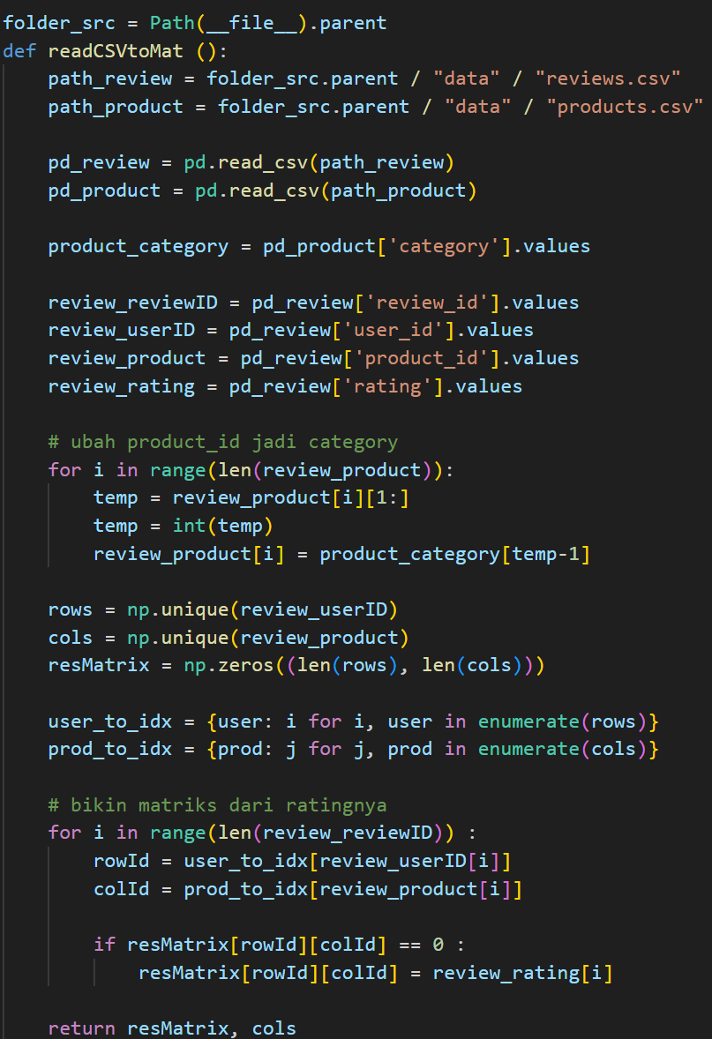
Gambar 3.1. Subprogram untuk membangun Matriks User-Item Rating dari dataset

Dari hasil transformasi dataset dari csv menjadi Matriks User-Item Rating, didapat Matriks berukuran 6660 baris x 10 kolom. Kategori-kategori barang yang direpresentasikan oleh kolom matriks tersebut antara lain automotive, beauty, books, clothing, electronics, groceries, home & kitchen, pet supplies, sports, dan toys.

- Membuat Matriks Rating Pengguna Baru
Kemudian, program menerima input baru sejumlah kolom Matriks User-Item Rating yang menyimulasikan rating dari pengguna baru e-commerce tersebut pada kategori-kategori barang yang ada. Pengguna baru bisa memilih untuk memberikan rating pada suatu kategori barang, memberikan rating dianggap sebagai pengguna tersebut pernah membeli barang yang diberi rating, atau tidak memberikan rating, tidak memberikan rating dianggap sebagai pengguna tersebut belum pernah membeli barang yang tidak diberi rating. Pada program ini, tidak memberikan rating pada suatu kategori barang dilakukan dengan memberi masukan ’s’ atau ”skip”.
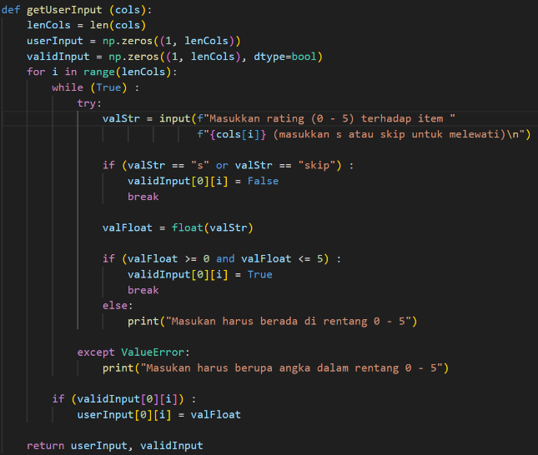
Gambar 3.2. Subprogram untuk menerima input yang menyimulasikan pengguna baru e-commerce

- Menentukan Batasan-batasan
Selanjutnya ditentukan batasan-batasan dari program. Batasan-batasan ini mencakup ukuran dimensi laten (k), jumlah iterasi (iter), dan batas toleransi yang diterima (toleransi) agar program tidak melakukan loop yang tidak bermakna.

- Inisialisasi Matriks Acak W dan H
Langkah selanjutnya adalah menginisiasi matriks W dan H yang akan menjadi hasil faktorisasi dari Matriks User-Item Rating. Matriks W diinisiasi dengan matriks acak berukuran row * k dan matriks H diinisiasi dengan matriks acak berukuran k * col.

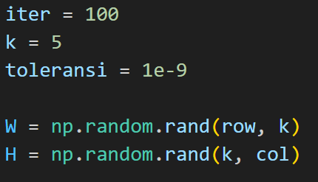
Gambar 3.3. Potongan program yang menunjukkan penetapan batasan serta inisialisasi matriks W dan H

- Terapkan Aturan Iteratif
Setelah mendapatkan matriks awal W dan H, langkah selanjutnya adalah menerapkan aturan iterasi dari Lee dan Seung pada kedua matriks tersebut sebanyak jumlah iterasi yang telah ditentukan sebelumnya. Iterasi akan dihentikan apabila nilai norma frobenius dari selisih antara Matriks User-Item Rating yang awal dengan matriks W*H lebih kecil dari batas toleransi yang telah ditentukan sebelumnya pula. Hal ini dilakukan karena batas toleransi tersebut dianggap sudah dangat kecil sehingga program tidak perlu melakukan komputasi lebih lanjut lagi.
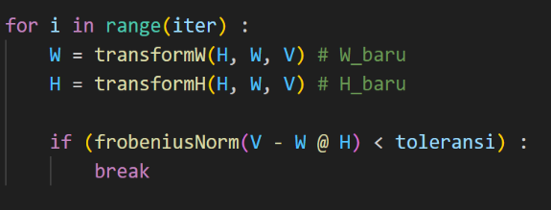
Gambar 3.4. Potongan program yang menunjukan penerapan aturan iterasi dari Lee dan Seung

- Ambil Hasil Rekomendasi
Setelah iterasi selesai, program akan memberikan lima rekomendasi barang yang diprediksi akan disukai oleh pengguna baru dengan memanfaatkan hasil faktorisasi matriks nonegatif. Rekomendasi akan diberikan pada barang-barang yang belum pernah dibeli (diberi rating) oleh pengguna baru tersebut.

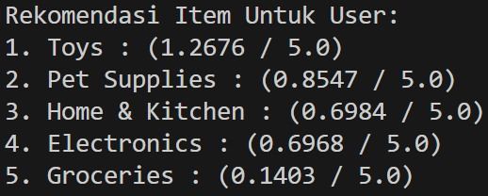
Gambar 3.5. Contoh hasil list rekomendasi yang diberikan

IV. Hasil Implementasi dan Pengujian
- Kasus Uji I
Kasus pertama yang akan diuji adalah sebagai berikut:
Kategori Barang | Rating yang diberikan
Automotive | s
Beauty | s
Books | s
Clothing | s
Electronics | s
Groceries | s
Home & Kitchen | s
Pet Supplies | s
Sports | s
Toys | s
Dari data kasus uji tersebut, didapatkan hasil sebagai berikut:

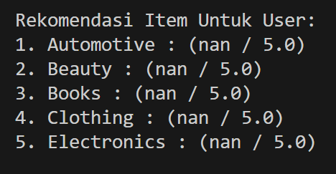
Gambar 4.1. Hasil list rekomendasi untuk kasus uji pertama

Kasus uji pertama ini menunjukkan kasus ketika pengguna baru benar-benar belum pernah membeli apa pun pada e-commerce tersebut. Karena belum ada data yang bisa diproses, program tidak bisa memberikan rekomendasi dengan benar sehingga hasil list rekomendasi yang diberikan hanyalah 5 kategori paling awal dengan nilai rekomendasinya sebesar nan (not a number).

- Kasus Uji II
Kasus kedua yang akan diuji adalah sebagai berikut:
Kategori Barang | Rating yang diberikan
Automotive | s
Beauty | s
Books | 5
Clothing | s
Electronics | s
Groceries | s
Home & Kitchen | s
Pet Supplies | s
Sports | s
Toys | s
Dari data kasus uji tersebut, didapatkan hasil sebagai berikut:

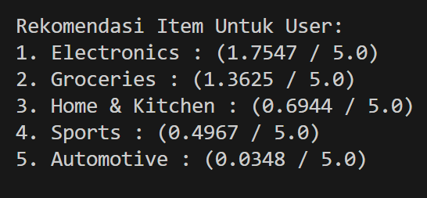
Gambar 4.2. Hasil list rekomendasi untuk kasus uji kedua

Pada kasus uji kedua, sudah ada data yang bisa diolah oleh program. Walaupun hanya terdapat satu data (datanya sparse), program tetap bisa memberikan rekomendasi dengan normal karena metode ini tetap bisa bekerja dengan baik bahkan pada data yang sparse sekalipun.

- Kasus Uji III
Kasus ketiga yang akan diuji adalah sebagai berikut:
Kategori Barang | Rating yang diberikan
Automotive | 4.1
Beauty | 2.3
Books | 5
Clothing | 0.4
Electronics | 1.1
Groceries | 3
Home & Kitchen | 4.2
Pet Supplies | 2
Sports | 2.1
Toys | 3.4
Dari data kasus uji tersebut, didapatkan hasil sebagai berikut:

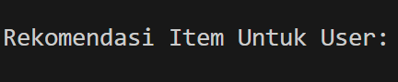
Gambar 4.3. Hasil list rekomendasi untuk kasus uji ketiga

Pada kasus uji ini, pengguna tidak mendapatkan rekomendasi barang apa pun. Hal ini disebabkan program hanya memberi rekomendasi pada barang yang belum pernah dibeli (belum diberi rating) oleh pengguna tersebut. Karena pada kasus uji ini, pengguna telah memberi rating pada semua kategori barang, list rekomendasi yang diberikan program menjadi kosong.

- Kasus Uji IV
Kasus keempat yang akan diuji adalah sebagai berikut:
Kategori Barang | Rating yang diberikan
Automotive | 0
Beauty | s
Books | 0
Clothing | 0
Electronics | s
Groceries | s
Home & Kitchen | 0
Pet Supplies | 0
Sports | s
Toys | s
Dari data kasus uji tersebut, didapatkan hasil sebagai berikut:

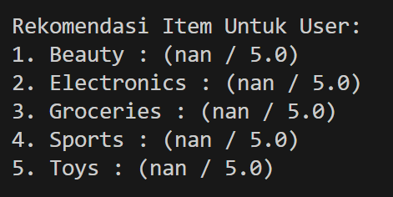
Gambar 4.4. Hasil list rekomendasi untuk kasus uji keempat

Hasil yang diberikan pada kasus uji ini mirip dengan kasus uji yang pertama. Hal ini disebabkan rating yang diberikan pengguna tersebut pada semua barang yang telah ia beli adalah nol. Nilai nol tersebut tidak memberikan informasi yang berguna pada program sehingga program tidak bisa memberikan list rekomendasi yang benar.

V. Kesimpulan
Dari hasil-hasil pengujian yang didapatkan, bisa disimpulkan bahwa hasil rekomendasi yang diberikan menggunakan algoritma ini masih memiliki keterbatasan yang banyak sehingga tentu belum bisa dikatakan sempurna. Hal ini dapat dilihat dari beberapa kasus uji yang tidak berhasil memberikan list rekomendasi yang sesuai kepada pengguna apabila data yang diberikan memiliki kecacatan, seperti semua masukan bernilai nol dan lain sebagainya.
Walaupun demikian, hasil pengujian juga dapat menunjukkan bahwa metode ini tetap dapat menangkap pola hubungan antara pengguna dengan barang yang dibelinya selama data yang diberikan lengkap dan cukup bermakna. Dengan kata lain, metode ini tetap bisa memberikan hasil rekomendasi yang relevan terhadap preferensi pembelian pengguna.
Terlepas dari ketidaksempurnaan pemberian rekomendasi tersebut, metode faktorisasi matriks nonnegatif ini bisa dianggap sebagai metode awal yang relatif sederhana dan mudah diimplementasikan. Untuk penelitian selanjutnya, mungkin metode ini bisa digabungkan dengan metode-metode pemberian rekomendasi yang lain sehingga lebih bisa memberikan hasil rekomendasi yang relevan sesuai kebutuhan dan keinginan peserta. Hal ini terutama karena metode ini sangat bergantung pada pemberian rating pada produk yang sudah pernah dibeli oleh pengguna tersebut sebelumnya.

VI. Lampiran
Tautan github : https://github.com/MFakhryzaKi/MakalahAlgeo

VII. Ucapan Terima Kasih
Saya ingin mengucapkan terima kasih sebesar-besarnya terutama kepada Tuhan Yang Maha Esa, Allah Swt, yang telah menganugrahi saya kemampuan untuk bisa menyelesaikan makalah ini. Selanjutnya ucapan terima kasih juga ingin saya sampaikan kepada dosen saya Bapak Ir. Rila Mandala, M.Eng., Ph.D. yang telah dengan sabar mengajarkan mata kuliah Aljabar Linier dan Geometri kepada saya. Terakhir, saya juga ingin mengucapkan terima kasih kepada orang tua dan teman-teman saya yang senantiasa memberikan saya dukungan dalam bentuk apa pun.

Referensi
- Lee, Seung. 2000. “Algorithms for Non-negative Matrix Factorization”. https://proceedings.neurips.cc/paper_files/paper/2000/file/f9d1152547c0bde01830b7e8bd60024c-Paper.pdf
(Diakses pada 21 Desember 2025)
- Munir, Rinaldi. 2025 “Review Matriks”. https://informatika.stei.itb.ac.id/~rinaldi.munir/AljabarGeometri/2025-2026/Algeo-01-Review-Matriks-2025.pdf
(Diakses pada 24 Desember 2025)
- Munir, Rinaldi. 2025 “Singular Value Decomposition (SVD)”. https://informatika.stei.itb.ac.id/~rinaldi.munir/AljabarGeometri/2025-2026/Algeo-21-Singular-value-decomposition-Bagian1-2025.pdf
(Diakses pada 24 Desember 2025)
- Munir, Rinaldi. 2025 “Dekomposisi LU”. https://informatika.stei.itb.ac.id/~rinaldi.munir/AljabarGeometri/2025-2026/Algeo-23-Dekomposisi-LU-2025.pdf
(Diakses pada 24 Desember 2025)
- Munir, Rinaldi. 2025 “Dekomposisi QR”. https://informatika.stei.itb.ac.id/~rinaldi.munir/AljabarGeometri/2025-2026/Algeo-24-Dekomposisi-QR-2025.pdf
(Diakses pada 24 Desember 2025)
- Prayogo, Hadi, Azzahra. 2024 “Komparasi Metode Dekomposisi Matriks Menilai Kelebihan dan Kekurangan SVD, QR, dan LU dalam Aplikasi Aljabar Linear” https://ejournal.upi.edu/index.php/JEM/article/view/75857
(Diakses pada 24 Desember 2025)
- E-commerce_dataset. https://www.kaggle.com/datasets/abhayayare/e-commerce-dataset
(Diakses pada 21 Desember 2025)

PeRNYATAAN
Dengan ini saya menyatakan bahwa makalah yang saya tulis ini adalah tulisan saya sendiri, bukan saduran, atau terjemahan dari makalah orang lain, dan bukan plagiasi.

Bandung, 24 Desember 2025

Muhammad Fakhry Zaki
13524087

